2.5 用100以内的加减法解决问题
1.看图列式。
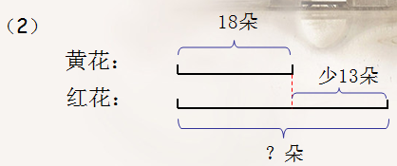

2.人工野鸭岛去年有35只野鸭，今年比去年多28只，今年有多少只？

3.动物园里有44只 ， 比 少18只。有多少只大猴？

4.同学们做手工，折纸鹤85只，折的纸鹤比纸船多18只。折纸船多少只？

答案：
1.（1）36-19=17（元） （2）18+13=31（朵）
2. 35+28=63（只）
3. 44-18=26（只）
4. 85-18=67（只）

